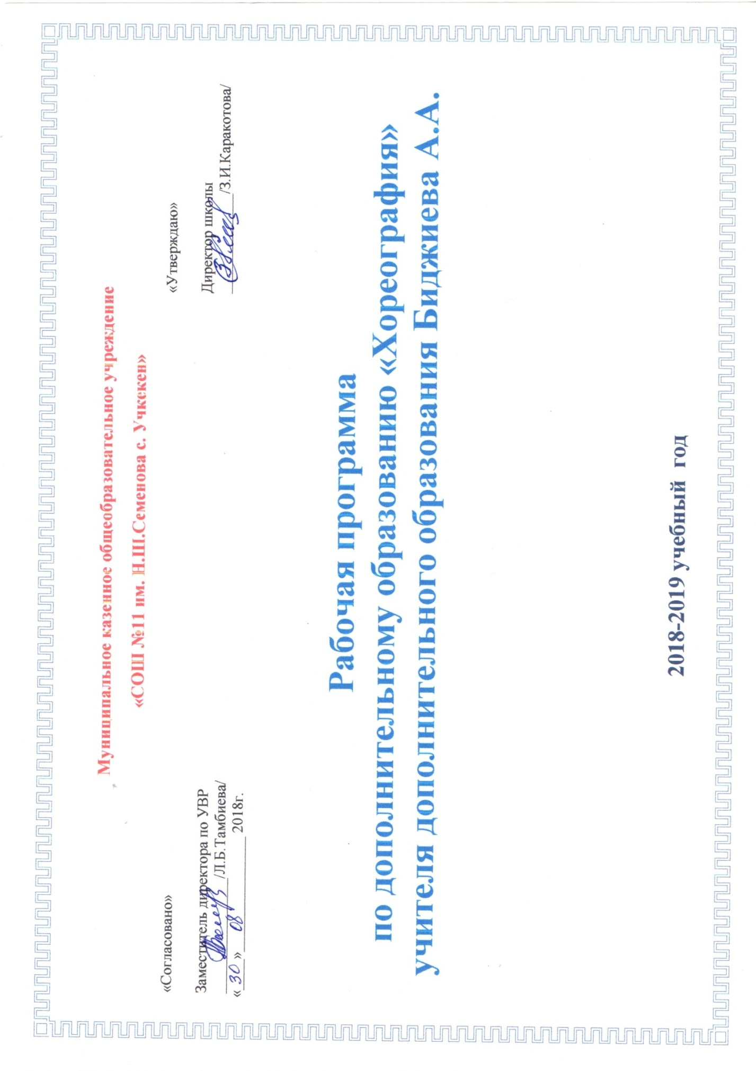

Данная программа составлена для неспециализированных школ. Она включает в себя ритмику с элементами народного танца, дает представление о каждом из них, а самое главное она не усложнена. Программа даёт возможность детям проявить себя, творчески раскрыться в области танцевального искусства. Доказано, что занятия под музыку для детей имеют особое значение, потому что двигательные упражнения тренируют в первую очередь мозг, подвижность нервных процессов (исследования Н.А.Бернштейна, В.М.Бехтерева, методика М.Фильденкрайза и др.). В то же время, движения под музыку являются для ребенка и одним из самых привлекательных видов деятельности, возможностью выразить свои эмоции, проявить свою энергию. Ритмика включает в себя упражнения, игры и танцы, которые помогают воспитывать музыкальное восприятие детей, совершенствовать их движения и развивать их способность творчески воплощать музыкально-двигательный образ. Кроме того, каждое из них имеет свою специальную задачу: одно помогает в усвоении определенного двигательного навыка; другое направляет внимание детей на отражение той или иной особенности музыки, ее характера, темпа, динамики и других средств музыкальной выразительности:
• формируется метроритмический слух;
• движения используются согласно построению музыкального произведения (части, фразы, вступления);
• развивается творческая активность ребенка;
• развивается пластичность, свобода движений, улучшается осанка и координация движений.
Благодаря этой деятельности удовлетворяется естественная потребность детей в движениях, накапливается опыт взаимодействия с окружающими, создаются условия для позитивно направленного самопознания, самоопределения в здоровом образе жизни, творческой самореализации.
Чем раньше ребенок воспримет гамму разнообразных впечатлений, чувственного опыта, особенно в таком виде деятельности, как движение под музыку,- тем более гармоничным, естественным и успешным будет дальнейшее развитие ребенка, и возможно меньше будет проблем у наших детей с развитием речи, внимания, памяти, мышления, формирования красивой осанки.
Актуальность выбранного направления
Младший школьный возраст — один из наиболее ответственных периодов в жизни каждого человека. Именно в эти годы закладываются основы здоровья, гармоничного ум-ственного, нравственного и физического развития ребенка, формируется личность человека. Мы не сделаем открытия, утверждая, что двигательная активность, в том числе ритмика, способствуют гармоничному развитию ребёнка. Специфические средства воздействия на учащихся, свойственные ритмике, способствуют исправлению недостатков физического развития, общей и речевой моторики, эмоционально-волевой сферы, воспитанию положительных качеств личности (дружелюбия, дисциплинированности, коллективизма), эстетическому воспитанию.
В настоящее время существуют много ритмопластических направлений, но мы выбрали одно из наиболее доступных, эффективных и эмоциональных — это танцевально-ритмическая гимнастика. Доступность этого вида основывается на простых общеразвивающих упражнениях. Эффективность — в ее разностороннем воздействии на опорно-двигательный аппарат, сердечно - сосудистую, дыхательную и нервную системы человека. Эмоциональность достигается не только музыкальным сопровождением и элементами танца, но и образными упражнениями, сюжетными композициями, которые отвечают возрастным особенностям младших школьников, склонных к подражанию, копированию действий человека и животных.
Обучение танцам в раннем возрасте способствует формированию духовно-сильной и красивой личности. На уроках танца можно научить хорошим манерам, вежливому обращению, красивой походке, грации и изяществу. Но танец служит не только красоте. Благодаря постоянным упражнениям он развивает мышцы, придаёт гибкость и эластичность корпусу, а также способствует снятию стресса в организме.
Цель программы: создание условий для сохранения и укрепления психологического и физического здоровья обучающихся начальной школы средствами ритмики.
Программа рассчитана на 34 часа и реализует следующие задачи:
• развитие у детей коммуникативных умений через индивидуальную и коллективную физкультурно-оздоровительную деятельность;
• развитие художественного и эстетического вкуса средствами музыкального творчества;
• воспитание нравственного и эмоционально-ценностного позитивного отношения к своему здоровью;
• воспитание стремления к самореализации, саморазвитию, взаимопониманию, общению, сотрудничеству;
• формирование устойчивой мотивации к занятиям физическими упражнениями;
• формирование адекватной самооценки путем вовлечения детей в активную творческую деятельность.
Решая комплекс образовательных и оздоровительных задач необходимо руководствоваться принципами сознательности, активности, наглядности, доступности, индивидуализации и систематичности. Не менее важен принцип последовательности: от этапа начального разучивания – к углубленному познанию, а далее к совершенствованию.
Планируемые результаты реализации программы
Данная программа ориентирована на формирование гармонически развитой личности средствами курса «Ритмика с элементами народного танца» и рассчитана на 1 год обучения, при нагрузке – 1 час в неделю.
Воспитательные результаты спортивно-оздоровительной деятельности обучающихся распределяются по двум уровням.
Результаты первого уровня: приобретение школьниками знаний о здоровом образе жизни, об оздоровительном значении занятий ритмикой; о личной гигиене; о технике безопасности на занятиях физкультурой; о ритмике и использовании ее элементов в режиме дня; о правилах проведения музыкально-ритмических подвижных игр и способах коммуникации со сверстниками.
Формы достижения результатов первого уровня: беседа, игры – путешествия, практические занятия, музыкально-ритмические игры.
Результаты второго уровня: развитие ценностного отношения школьника к своему здоровью, к родному Отечеству, к другим людям.
Формы достижения результатов второго уровня: практические занятия, конкурсы, соревнования, показательные выступления.
Личностные, метапредметные и предметные результаты
освоения программы
Личностные:
• определять смысл влияния занятий ритмикой на здоровье человека;
• активное включение в общение и взаимодействие со сверстниками на принципах уважения и доброжелательности, взаимопомощи и сопереживания;
• проявление положительных качеств личности и управление своими эмоциями, проявление дисциплинированности, трудолюбия и упорства в достижении целей.
Регулятивные:
• ставить учебные задачи в соответствии с предполагаемой деятельностью;
• составлять план и последовательность действий для достижения результата;
• анализ и объективная оценка результатов собственного труда, поиск возможностей и способов их улучшения;
• технически правильное выполнение двигательных действий.
Предметные:
• выполнение ритмических комбинаций;
• развитие музыкальности (формирование музыкального восприятия, представления о выразительных средствах музыки);
• развитие чувства ритма, умения характеризовать музыкальное произведение, согласовывать музыку и движение.
Межпредметные связи
Программа составлена с учётом реализации межпредметных связей по разделам:
«Музыкальное воспитание», где дети учатся слышать в музыке разное эмоциональное состояние и передавать его движениями.
Учащиеся усваивают понятия "ритм", "счет", "размер" и узнают, что музыка состоит из тактов и музыкальных фраз, при этом дети должны различать вступление и основную мелодию, вступать в танец с начала музыкальной фразы.
«Ознакомление с окружающим», где дети знакомятся с явлениями общественной жизни, предметами ближайшего окружения, природными явлениями, что послужит материалом, входящим в содержание ритмических игр и упражнений.
Самая тесная взаимосвязь прослеживается между ритмикой и физкультурой: и по строению урока, и по его насыщенности. Начинаясь с разминки, имея кульминацию в середине и спад физической и эмоциональной нагрузки к концу, каждый урок имеет конкретную цель — тренировать те или иные группы мышц для выполнения различных движений. Регулярные занятия танцами, как и занятия, физкультурой, создают и укрепляют мышечный корсет, улучшают работу сердца, нервной системы, укрепляют психику.
Каждый танец имеет определенные исторические корни и географическое происхождение. Приступая к изучению того или иного танца, учащиеся знакомятся с историей его создания, узнают, в какой стране, у какого народа он появился, в какую страну переместился. Уклад и обычаи, характер и темперамент народа отражаются в танце.
Ресурсы реализации программы
• материально-технические: спортивный зал, оборудованный необходимым инвентарем, медицинская аптечка, аудио- и видеоаппаратура, фонотека музыкальных произведений;
• информационно-методический ресурс: учебно-методическая литература, электронные образовательные ресурсы, сеть Интернет.
Формы контроля и оценки результатов достижения
поставленных задач:
• проведение открытых уроков для родителей;
• организация танцевальных конкурсов;
• участие в праздничных программах, концертах;
• проведение итогового занятия в конце учебного года.
Планируемые результаты по освоению практики
Разработка и внедрение в практику:
• комплекса танцевально-ритмических упражнений, применяемых в образовательном процессе;
• программа внеурочной деятельности хореографического кружка «Ритм»;
• видеозаписи танцев.
Содержание программы
Тема 1. «Волшебное знакомство»
Задачи:
1. Познакомить детей с историей рождения танца, жанрами танцевального искусства.
2. Рассказать о пользе занятий танцами.
Игра-путешествие по станциям «Волшебный экспресс». Просмотр видеоматериалов и их обсуждение, разучивание музыкально-подвижной игры «Найди своё место» и ритмичного танца «Если весело живётся», а также элементов бального, народного и спортивного танцев. Коллективное обсуждение «Что такое танец?».
Тема 2. «Её величество музыка»
(Ознакомление с элементарными музыкальными понятиями)
Задачи:
1. Воспитывать у детей умение слушать музыку.
2. Учить воспринимать и оценивать музыку.
3. Развивать умение организовать свои действия под музыку.
Характер музыкального произведения
• Слушая музыку, определить ее характер (веселая, грустная, тревожная).
• Творческое задание: импровизация под заданные мелодии: веселую и грустную.
• Создание заданного образа: кукла новая, кукла заболела; воробей весело перелетает с ветки на ветку, раненый воробей.
•Темпы музыкальных произведений (быстрый, медленный, умеренный)
• Слушая музыку, определить ее темп (устно).
• Творческое задание: изобразить черепаху, мышку.
Динамические оттенки (громко, тихо, умеренно)
• Слушая музыку, определить динамические оттенки (устно).
• Творческое задание: изобразить хлопками дождь стучит по крышам (громко); дождь моросит (тихо).
• Игра «Тихо и громко».
Ритмический рисунок
• Воспроизведение хлопками и притопыванием ритмического рисунка стихотворения.
• Комбинация с хлопками: перед собой, по коленям, над головой, по бедрам.
Строение музыкального произведения (вступление, часть)
• Учить детей менять движение в соответствии с двухчастной формой музыкального произведения.
• На примере изучаемых танцевальных этюдов учить самостоятельно начинать движение после вступления.
Тема 3. «Весёлая разминка»
Задачи:
1. Развивать внимание, память, координацию движений.
2. Подготовить организм ребенка к выполнению более сложных элементов.
Комплекс движений разминки. Танцевальный этюд на современном материале.
Тема 4. «Танцевальная азбука»
Задачи:
1. Развивать мускулатуру ног, рук, спины.
2. Формировать правильную осанку и координацию движений.
3. Подготовить детей к изучению более сложных элементов, этюдов, танцев.
Шаги:
• бытовой,
• танцевальный легкий шаг с носка,
• на полупальцах,
• легкий бег,
• шаг с подскоком,
• бег легкий с оттягиванием носков;
Постановка корпуса
Тема 5. «Умные движения»
Задачи:
1. Развивать внимание.
2. Развивать координацию движений.
3. Развивать зрительную и слуховую память.
4. Подготовить детей к исполнению более сложных элементов.
Движения рук («Путаница», «Догонялочки», «Жадина»). Игра «Зверушки – навострите ушки». Игры на внимание «Учительница», «Сделай этак, сделай так», «Вправо – влево».
Тема 6. «Позиции национального танца»
Задачи:
1. Познакомить детей с особенностями, формами национального танца.
2. Рассказать об отличительных особенностях характера, манер исполнения.
3. Научить основам танца.
Введение в предмет «Национальный танец танец»
Постановка корпуса
Изучение основ русского народного танца:
• работа рук в танце;
• ходы:
Тема 7. «Танцевальная мозаика»
Задачи:
1. Научить детей двигаться в соответствии с музыкой.
2. Развивать память, актерское мастерство.
3. Готовить к концертной деятельности.
Список литературы:
1. Руднева С, Фиш Э. Ритмика. Музыкальное движение: Учебное пособие. – М.: Просвещение, 1972.
2. Развитие пластики в современных танцевальных ритмах: Учебно-методическое пособие / Авт.-составитель: Лисенкова И.Н., Меньшова В.Н.; под ред. Крылова О.Б. – М.:1989.

Календарно - тематическое планирование 1 год обучения.
№ п/п | Тема | Кол-во часов | Дата
1 | Вводное занятие
2 | Знакомство с историей возникновения танцев
3 | Термины хореографии
4 | Разучивание основных позиций, положений
5 | Начальная диагностика ЗУН
6 | Разучивание композиций танца
7 | Упражнения для развития тела
8 | Разучивание элементов танца. Позиции рук.
9 | Разучивание элементов танца. Основной шаг.
10 | Отработка основных поз.
11 | Отработка пройденного материала.
12 | Изучение горского танца
13 | Отработка танца
14 | Приобретение координации и двигательно-слуховых навыков.
15 | Развитие ритма и актерской выразительности.
16 | Постановка корпуса. Отработка.
17 | Упражнения на развитие гибкости и подвижности суставов.
18 | Упражнения на развитие эластичности мышц.
19 | Упражнения на постановку шага и выворотности.
20 | Элементы народного танца
21 | Постановка танцев на основе изученных элементов.
22 | Разучивание элементов танца
23 | Разучивание композиции танца
24 | Разучивание основных поз.
25 | Отработка вращения.
26 | Отработка элементов танца.
27 | Работа над осанкой
28 | Упражнения на развитие гибкости и подвижности суставов.
29 | Упражнения на развитие эластичности мышц.
30 | Упражнения на постановку шага и выворотности.
31 | Повторение танца
32 | Повторение танца
33 | Повторение танца
34 | Отработка пройденного материала.
35 | Диагностика приобретенных знаний и умений за год обучения.
36 | Контрольные занятия и выступления.

Календарно – тематическое планирование 2 год обучения..

№ п/п | Тема | Кол-во часов | Дата
1 | Вводное занятие
2 | Повтор материала первого года обучения.
3 | Повтор материала первого года обучения.
4 | Повторение основных позиций, положений.
5 | Повторение основных позиций, положений.
6 | Отработка композиции танца.
7 | Упражнения для развития тела
8 | Отработка элементов танца. Позиции рук.
9 | Отработка элементов танца. Основной шаг.
10 | Постановка танцевальных номеров на основе изученных элементов.
11 | Отработка пройденного материала.
12 | Изучение горского танца
13 | Отработка танца
14 | Приобретение координации и двигательно-слуховых навыков.
15 | Развитие ритма и актерской выразительности.
16 | Постановка корпуса. Отработка.
17 | Упражнения на развитие гибкости и подвижности суставов.
18 | Упражнения на развитие эластичности мышц.
19 | Постановка танцевальных номеров на основе изученных элементов
20 | Элементы народного танца.
21 | Постановка танцев на основе изученных элементов.
22 | Отработка элементов танца
23 | Отработка композиции танца
24 | Отработка основных поз.
25 | Отработка вращения
26 | Отработка элементов танца.
27 | Работа над осанкой
28 | Постановка танцевальных номеров на основе изученных элементов.
29 | Упражнения на развитие эластичности мышц.
30 | Упражнения на постановку шага и выворотности.
31 | Повторение танца
32 | Повторение танца
33 | Постановка танцевальных номеров на основе изученных элементов
34 | Постановка танцевальных номеров на основе изученных элементов
35 | Диагностика приобретенных знаний и умений за год обучения.
36 | Контрольные занятия и выступления.

